استعمال التشفير الفيديوي
عالي الكفاءة من أجل بث
التلفزيون فائق وعالي الوضوح

التوصيـة ITU-R BT.2073-1
(2020/12)
السلسلة BT
الخدمة الإذاعية (التلفزيونية)

تمهيـد
يضطلع قطاع الاتصالات الراديوية بدور يتمثل في تأمين الترشيد والإنصاف والفعالية والاقتصاد في استعمال طيف الترددات الراديوية في جميع خدمات الاتصالات الراديوية، بما فيها الخدمات الساتلية، وإجراء دراسات دون تحديد لمدى الترددات، تكون أساساً لإعداد التوصيات واعتمادها.
ويؤدي قطاع الاتصالات الراديوية وظائفه التنظيمية والسياساتية من خلال المؤتمرات العالمية والإقليمية للاتصالات الراديوية وجمعيات الاتصالات الراديوية بمساعدة لجان الدراسات.

سياسة قطاع الاتصالات الراديوية بشأن حقوق الملكية الفكرية (IPR)
يرد وصف للسياسة التي يتبعها قطاع الاتصالات الراديوية فيما يتعلق بحقوق الملكية الفكرية في سياسة البراءات المشتركة بين قطاع تقييس الاتصالات وقطاع الاتصالات الراديوية والمنظمة الدولية للتوحيد القياسي واللجنة الكهرتقنية الدولية (ITU-T/ITU-R/ISO/IEC) والمشار إليها في القرار ITU-R 1. وترد الاستمارات التي ينبغي لحاملي البراءات استعمالها لتقديم بيان عن البراءات أو للتصريح عن منح رخص في الموقع الإلكتروني http://www.itu.int/ITU-R/go/patents/en حيث يمكن أيضاً الاطلاع على المبادئ التوجيهية الخاصة بتطبيق سياسة البراءات المشتركة وعلى قاعدة بيانات قطاع الاتصالات الراديوية التي تتضمن معلومات عن البراءات.

سلاسل توصيات قطاع الاتصالات الراديوية
(يمكن الاطلاع عليها أيضاً في الموقع الإلكتروني http://www.itu.int/publ/R-REC/en)
السلسلة | العنـوان
BO البث الساتلي
BR التسجيل من أجل الإنتاج والأرشفة والعرض؛ الأفلام التلفزيونية
BS الخدمة الإذاعية (الصوتية)
BT الخدمة الإذاعية (التلفزيونية)
F الخدمة الثابتة
M الخدمة المتنقلة وخدمة الاستدلال الراديوي وخدمة الهواة والخدمات الساتلية ذات الصلة
P انتشار الموجات الراديوية
RA علم الفلك الراديوي
RS أنظمة الاستشعار عن بُعد
S الخدمة الثابتة الساتلية
SA التطبيقات الفضائية والأرصاد الجوية
SF تقاسم الترددات والتنسيق بين أنظمة الخدمة الثابتة الساتلية والخدمة الثابتة
SM إدارة الطيف
SNG التجميع الساتلي للأخبار
TF إرسالات الترددات المعيارية وإشارات التوقيت
V المفردات والمواضيع ذات الصلة

ملاحظة: تمت الموافقة على النسخة الإنكليزية لهذه التوصية الصادرة عن قطاع الاتصالات الراديوية بموجب الإجراء الموضح في القرار ITU-R 1.
النشر الإلكتروني
جنيف، 2021
© ITU 2021
جميع حقوق النشر محفوظة. لا يمكن استنساخ أي جزء من هذا المنشور بأي شكل كان ولا بأي وسيلة إلا بإذن خطي من
الاتحاد الدولي للاتصالات (ITU).

التوصيـة ITU-R BT.2073-1
استعمال التشفير الفيديوي عالي الكفاءة
من أجل بث التلفزيون فائق وعالي الوضوح
(2020-2015)

مجال التطبيق
توصف هذه التوصية استعمال معيار التشفير الفيديوي عالي الكفاءة (HEVC) حسب التوصية ITU-T H.265/ المعيار ISO/IEC 23008-2 من أجل بث التلفزيون فائق وعالي الوضوح بما في ذلك التلفزيون ذو المدى الدينامي العالي (HDR-TV).
مصطلحات أساسية
التلفزيون فائق الوضوح، التلفزيون ذو المدى الدينامي العالي، التليفزيون عالي الوضوح، تشفير الطبقات الفرعية، قطار بتات فرعي للتشفير المتوازي
إن جمعية الاتصالات الراديوية للاتحاد الدولي للاتصالات،
إذ تضع في اعتبارها
أ ) أن هناك تطبيقات يحبذ فيها نقل برامج التلفزيون فائق الوضوح والتلفزيون ذي المدى الدينامي العالي و التلفزيون عالي الوضوح بمعدلات بتات مخفضة بشكل كبير مع أدنى انحطاط ملحوظ في الجودة؛
ب) أن التوصية ITU-R BT.2020 توصف معلمات عائلة الأنساق الفيديوية للتلفزيون فائق الوضوح (UHDTV)؛
ج) أن التوصية ITU-R BT.2100 توصف معلمات الأنساق الفيديوية للتلفزيون ذي المدى الدينامي العالي (HDR-TV)؛
د ) أن التوصية ITU-R BT.709 توصف معلمات عائلة الأنساق الفيديوية للتلفزيون عالي الوضوح (HDTV)؛
ﻫ ) أن التوصية ITU-T H.265/المعيار ISO/IEC 23008-2 توصف معيار تشفير فيديوي عالي الكفاءة (HEVC) يمكن من تحقيق تحسين كبير في أداء الانضغاط مقارنة بالمعايير السابقة؛
و ) أن المعيار HEVC يتزايد اعتماده لتطبيقات مختلفة بما فيها الإذاعة،
توصـي
1 بأن يستعمل معيار التشفير الفيديوي عالي الكفاءة (HEVC) الموصف في التوصية ITU-T H.265/المعيار ISO/IEC 23008-2، عندما يتحتم نقل مواد برامج التلفزيون فائق الوضوح والتلفزيون ذي المدى الدينامي العالي و التلفزيون عالي الوضوح بمعدل بتات منخفض إلى حد كبير.
الملاحظة 1 – يعرض الملحق 1 المعلمات الأساسية لبث التلفزيون فائق وعالي الوضوح، بما في ذلك التلفزيون ذو المدى الدينامي العالي باستعمال المعيار HEVC.
الملاحظة 2 – يعرض الملحق 2 مخطط تشفير مفضلاً من أجل التشفير الزمني للطبقة الفرعية للتلفزيون فائق الوضوح عند تردد رتل يساوي 120 أو 100 Hz باستعمال المعيار HEVC.
الملاحظة 3 – يعرض الملحق 3 مخطط تشفير مفضلاً للفيديو المشذر باستعمال المعيار HEVC.
الملاحظة 4 – يعرض الملحق 4 مخطط تشفير متوازياً مفضلاً للنسق 7 680×4 320 للتلفزيون فائق الوضوح باستعمال المعيار HEVC.
الاختصارات
CVS تتابع الفيديو المشفر (Coded Video Sequence)
DTS الخاتم الزمني لفك التشفير (Decoding Time Stamp)
GOP مجموعة صور (Group of Pictures)
HDR المدى الدينامي العالي (High Dynamic Range)
IRAP نقطة نفاذ عشوائية داخلية (Intra Random Access Point)
PTS الخاتم الزمني للعرض (Presentation Time Stamp)
SEI معلومات تعزيز تكميلية (Supplemental Enhancement Information)

الملحق 1
المعلمات الأساسية لبث التلفزيون فائق وعالي الوضوح
بما في ذلك التلفزيون ذو المدى الدينامي العالي باستعمال المعيار HEVC
يعرض هذا الملحق المعلمات الأساسية لبث التلفزيون فائق وعالي الوضوح باستعمال المعيار HEVC
الجدول 1 ⁽⁴⁾
المعلمات الأساسية لبث التلفزيون فائق وعالي الوضوح باستعمال المعيار HEVC
نسق الفيديو |  | المستوى | المواصفة | الطبقة | معدل البتات الأقصى  لبث الإرسال ⁽³⁾  (Mbit/s)
الاستبانة المكانية | تردد الرتل (Hz)
7 680 × 4 320 | *120 و⁽¹⁾ 100 | 6.2 | Main 10 | Main | 120-90
 | *60 و50 | 6.1 | Main 10 | Main | 100-80
3 840 × 2 160 | *120 و⁽¹⁾ 100 | 5.2 | Main 10 | Main | 50-35
 | *60 و50 | 5.1 | Main 10 | Main | 40-30
1 920 × 1 080 | *60 و50 | 4.1 | Main 10 اوMain | Main | 15-10
 | *30 و25  (مشذر) | ⁽²⁾ 4.1 | Main 10 اوMain | Main | 15-10
* الترددات المقسومة على 1,001 مدرجة أيضاً.
⁽¹⁾ يرد الشرح التفصيلي لاستعمال التشفير الزماني للطبقات الفرعية في الملحق 2.
⁽²⁾ للتمكين من التشفير بمعدل بتات كاف حسب المطلوب، يفضل المستوى 4.1 (معدل البتات الأقصى يساوي 20 Mbit/s) عن المستوى 4 (معدل البتات الأقصى يساوي 12 Mbit/s).
⁽³⁾ معدلات البيانات المعروضة هي القيم القصوى من أجل نقل بمعدل بيانات ثابت لمتتابعات الاختبار الحرجة التي يتعين أن تتسم بجودة عالية تكفي لبث الإرسال عندما تُقيم من جانب خبراء. ويمكن استعمال معدلات بيانات أقل للصور الأقل أهمية.
⁽⁴⁾ يمكن تشوير معلمات فيديو التلفزيون ذي المدى الدينامي العالي، بما في ذلك الألوان الأساسية وخصائص النقل، باستخدام معلومات إمكانية استعمال الفيديو (VUI) الموصفة في الملحق E من التوصية ITU-T H.265/المعيار ISO/IEC 23008-2.
الملحق 2
مخطط التشفير المفضل للتشفير الزماني للتطبيقات الفرعية من أجل التلفزيون فائق الوضوح
عند تردد رتل يساوي 120 أو 100 Hz باستعمال المعيار HEVC
يعرض هذا الملحق مخطط تشفير مفضلاً لتحقيق التشفير الزمني للطبقات الفرعية للتلفزيون فائق الوضوح عند تردد رتل يساوي 120 أو Hz 100 باستعمال المعيار HEVC.
مقدمة
الغرض من مخطط التشفير المفضل هذا تمكين أي مفكك شفرة بقدرة فك تشفير قطار بتات بمستوى 6.1 (أو 5.1) للفيديو 60 أو 50 Hz من الفك الصحيح لتشفير الجزء 60 أو 50 Hz لقطار بتات بمستوى 6.2 (أو 5.2) لفيديو 120 أو 100 Hz. وتتحقق قدرة فك التشفير هذه بالتشفير الزماني للطبقات الفرعية الموصف في المعيار HEVC. ولتعظيم إمكانية تكيف مفكك تشفير بمستوى 6.1 (أو 5.1) لقطار بتات تشفير زماني للطبقات الفرعية بمستوى 6.2 (أو 5.2)، بفرض قيد آخر على ترتيب فك التشفير بحيث يمكن تطبيق قيمة الخاتم DTS/PTS لوحدة نفاذ في قطار بتات فرعي بالمستوى 6.1 (أو 5.1) على كل من فك تشفير قطار بتات بمستوى 6.2 (أو 5.2) وفك تشفير قطار بتات فرعي بمستوى 6.1 (أو 5.1)
التشفير الزمني للطبقات الفرعية
يشفر كل رتل ثان لفيديو 120 أو 100 Hz إلى وحدة نفاذ لقطار بتات فرعي. وتشفر جميع الأرتال الأخرى لهذا الفيديو إلى وحدات نفاذ في مجموعة فرعية.
يقوم مفكك الشفرة ذو المستوى 6.1 (أو 5.1) بتفكيك شفرة قطار البتات الفرعي وأرتال الخرج المشفرة بتردد الرتل المساوي 60 أو 50 Hz.
ويقوم مفكك الشفرة ذو المستوى 6.2 (أو 5.2) بتفكيك شفرة كل من قطار البتات الفرعي والمجموعة الفرعية وأرتال الخرج المشفرة بتردد الرتل المساوي Hz 120.
قيد على ترتيب فك التشفير
من المقر به ضرورة تشفير ترتيب فك التشفير لكل وحدة نفاذ في قطار البتات الفرعي وكل وحدة نفاذ في المجموعة الفرعية. بمعنى أن أي وحدة نفاذ في قطار البتات الفرعي يفك تشفيرها مباشرةً بعد وحدة نفاذ في المجموعة الفرعية والعكس.
ويعرض الشكل 1 مثالاً على ترتيب فك تشفير وحدة نفاذ في قطار بتات تشفير زماني لطبقات فرعية بمستوى 6.2 (أو 5.2). ويلاحظ أنه لا توجد حاجة إلى كتابة قيم جديدة للحقلين cpb_removal_delay_minus1 وpic_dpb_output_delay لوحدة النفاذ في قطار البتات الفرعي من أجل فك تشفير قطار البتات الفرعي في مفكك شفرة بالمستوى 6.1 (أو 5.1) بمعنى أنه لا توجد حاجة إلى رسالة SEI لتوقيت الصورة المتداخلة.
الشكل 1
القيد على ترتيب فك التشفير لقطار بتات التشفير الزمني للطبقات الفرعية
هيكل المجموعة GOP
معرف هوية زماني
ترتيب العرض
وحدة نفاذ في قطار بتات فرعي 60 أو Hz 50
وحدة نفاذ في مجموعة فرعية 120 أو Hz 100
ترتيب الخرج لوحدة النفاذ
ترتيب فك تشفير وحدة النفاذ
ترتيب فك تشفير وحدة النفاذ
في مفكك شفرة بالمستوى 6.2 أو 5.2
في مفكك شفرة بالمستوى 6.1 أو 5.1

ترتيب الخرج لوحدة النفاذ

وحدة نفاذ في قطار بتات فرعي 60 أو Hz 50
وحدة نفاذ
N: ترتيب العرض
M: ترتيب فك التشفير
وحدة نفاذ في مجموعة فرعية 120 أو Hz 100

الملحق 3
(إعلامي)
مخطط تشفير مفضل من أجل الفيديو المشذر باستعمال المعيار HEVC
يعرض هذا الملحق مخطط لتشفير مفضلاً من أجل الفيديو المشذر باستعمال المعيار HEVC.
مقدمة
يستخدم مخطط التشفير المفضل الوارد في هذا الملحق قدرة التشفير من أجل الفيديو المشذر للمعيار HEVC. بمعنى، أنه يستعمل كل من التشفير القائم على الرتل أو التشفير القائم على الحقل في كل تتابع فيديو مشفر (CVS). فإذا كان التتابع (CVS) مشفراً بالتشفير القائم على الحقل (أي أن قيمة الحقل field_seq_flag تساوي 1)، تفرض القيود الموضحة أدناه. وخلاف ذلك، إذا كان التتابع CVS مشفراً بالتشفير القائم على الرتل ( أي أن قيمة الحقل field_seq_flag تساوي 0)، لا تفرض قيوداً أخرى.
القيد على هيكل المجموعة GOP
من المقر به ضرورة تشفير صورتي الحقلين الأول والثاني بالتتابع إذا كان الحقلان موجودين في نفس الرتل. ويعرض الشكل 2 مثالاً على هيكل المجموعة طبقاً للقيد الخاص ب‍هذا الملحق. ويلاحظ أن أي حقل في الرتل يمكن أن يشير إلى أي حقول مشفرة من قبل في أرتال أخرى.
الشكل 2
القيد على هيكل المجموعة GOP في التشفير القائم على الحقل
الرتل:l
ترتيب فك التشفير:
الحقل الأول:
الحقل الثاني:
ترتيب العرض
الإحالة
معرف هوية زماني
القيد على وحدة نفاذ النقطة IRAP
نظراً إلى أن المعيار HEVC لا يسمح بتشفير وحدة نفاذ صورة خرج قبل أي وحدة نفاذ صورة سابقة لها ترتيب أسبق في العرض من وحدة نفاذ صورة الخرج، يفرض القيد التالي لاستيفاء القيد على هيكل المجموعة GOP الموضح أعلاه.
وعند ظهور وحدة نفاذ صورة سابقة في قطار بتات، لا تظهر وحدة نفاذ صورة النقطة IRAP إلا عند بداية التتابع CVS.
وللحصول على نقاط نفاذ متواترة، يمكن وجود وحدات نفاذ متعددة مرتبطة بالرسالة SEI لنقطة الاستعادة في التتابع CVS. وفي هذه الحالة، يحبذ تشفير التتابع CVS بحيث تضبط قيمة الحقلين cpb_removal_delay_minus1 وpic_dpb_output_delay للرسالة SEI لنقطة الاستعادة على 0 و1، على التوالي.
الملحق 4
(إعلامي)
مخطط تشفير متوازي مفضل من أجل النسق 7 680 × 4 320
للتلفزيون فائق الوضوح باستعمال المعيار HEVC
يعرض هذا الملحق مخطط تشفير متوازياً مفضلاً من أجل النسق 7 680 × 4 320 للتلفزيون فائق الوضوح باستعمال المعيار HEVC.
مقدمة
بالنظر إلى أحدث اتجاهات التكنولوجيا في صناعة الإذاعة، هناك أماني كبيرة في تنفيذ مفكك شفرة بالمعيار HEVC في الوقت الفعلي لفيديو K4 على رقاقة واحدة بالدمج واسع النطاق للمدارات (LSI) في فترة قصيرة. ومن جهة أخرى، يتوقع أن يستغرق الأمر من 5 إلى 10 سنوات أخرى لتنفيذ رقاقة واحدة بالدمج LSI بوسعها فك تشفير فيديو K8 في الوقت الفعلي. لذا، يجب أن يحدد هيكل قطار البتات HEVC للفيديو K8 بحيث يمكن فك تشفيره باستعمال عمليات دمج LSI متعددة للمعيار HEVC ذات K4.
ويعتمد مخطط التشفير المفضل هذا للفيديو K8 مخطط تشفير متوازياً. وتُقسم الصورة K8 إلى أربع صور فرعية. ولتدنية الانخفاض في كفاءة التشفير نتيجة للتقسيم، يسمح بتقاسم صور مرجعية فيما بين الصور الفرعية وتفعيل مراشيح داخل العروة على حدود الصور الفرعية.
التقسيم إلى الصور الفرعية
تقسم الصورة K8 إلى أربع صور فرعية. وتشفر كل صورة فرعية بواسطة كل قلب معالجة كمقطع شريحة مستقل بالمعلمات الموضحة في الشكل 3 ويمكن تقسيم كل مقطع شريحة إلى شرائح متعددة.
الشكل 3
مخطط تقسيم الصورة K8 إلى أربع صور فرعية
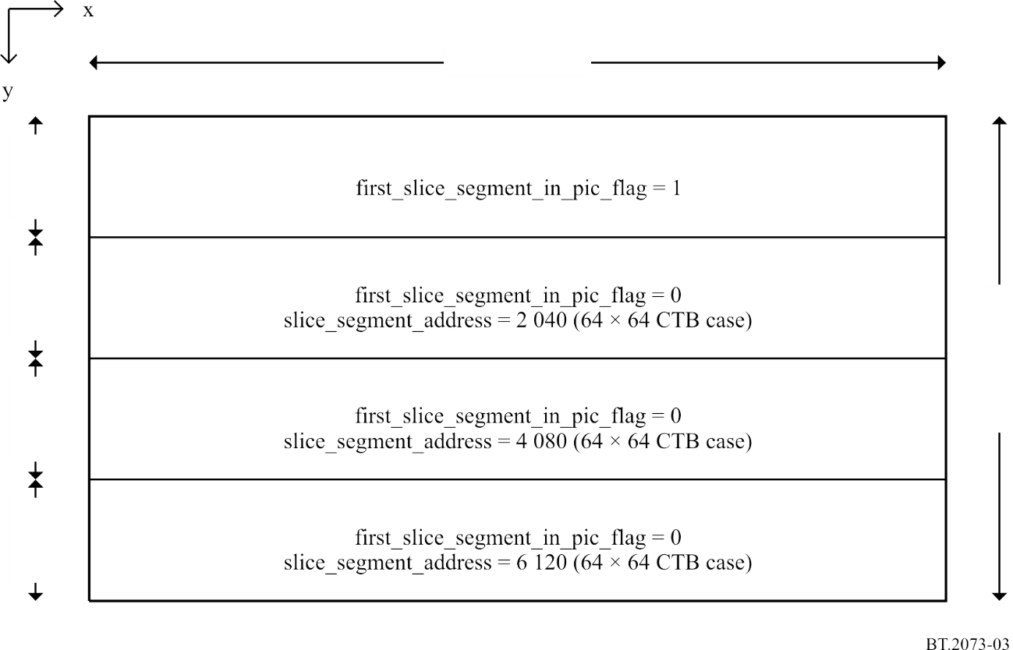
7 680 عينة تل:l

مقطع الشريحة المستقلة 0
مقطع الشريحة المستقلة 1
مقطع الشريحة المستقلة 2
مقطع الشريحة المستقلة 3

1 088 عينة

1 088 عينة

1 088 عينة
1 056 عينة

4 320 عينة
القيود على المعلمات
تطبيق القيود الواردة في الجدول 2 على المعلمات.
الجـدول 2
القيود على المعلمات من أجل التقسيم إلى الصور الفرعية على أساس الشريحة
المعلمة | القيد
pic_width_in_luma_samples | 7 680
pic_height_in_luma_samples | 4 320
first_slice_segment_in_pic_flag  slice_segment_address | القيم الموضحة في الشكل 3
pps_loop_filter_across_slices_enabled_flag  slice_loop_filter_across_slices_enabled_flag | 1
tiles_enabled_flag | 0  ملاحظة - لا يوصي بالتقسيم القائم على الرقع لأن التقسيم الرأسي للرقع يتسبب في انخفاض ملحوظ في كفاءة التشفير في المناظر النمطية في البرامج ذات الحركة الأفقية الكبيرة عندما يتقاسم كل قلب معالجة قدر محدود من العينات المرجعية لتعويض الحركة.
مدى المكون الرأسي للصورة المتحركة التي تقطع حد الشريحة. | يجب أن يقيد بحيث لا تؤول أي قدرة تنبؤ في مقطع شريحة مستقلة إلى عينات في مقطع شريحة مستقلة مختلفة يكون موقعها الرأسي بالنسبة لحدود الشريحتين المستقلتين خارج المدى 128-) و(128 بالنسبة لعينة النصوع (Luma) و64-) و(64 بالنسبة لعينة اللون (chroma) (في حالة الاعتيان الفرعي للألوان 4:2:0). أنظر الشكل 4 من أجل الشرح التفصيلي.  ملاحظة - يفرض هذا القيد من أجل تقليل عرض النطاق الإضافي بين قلوب المعالجة مع الحفاظ على كفاءة التشفير للمناظر النمطية في البرامج.
الشكل 4
القيود على متجهات الحركة التي تقطع حد الشريحة
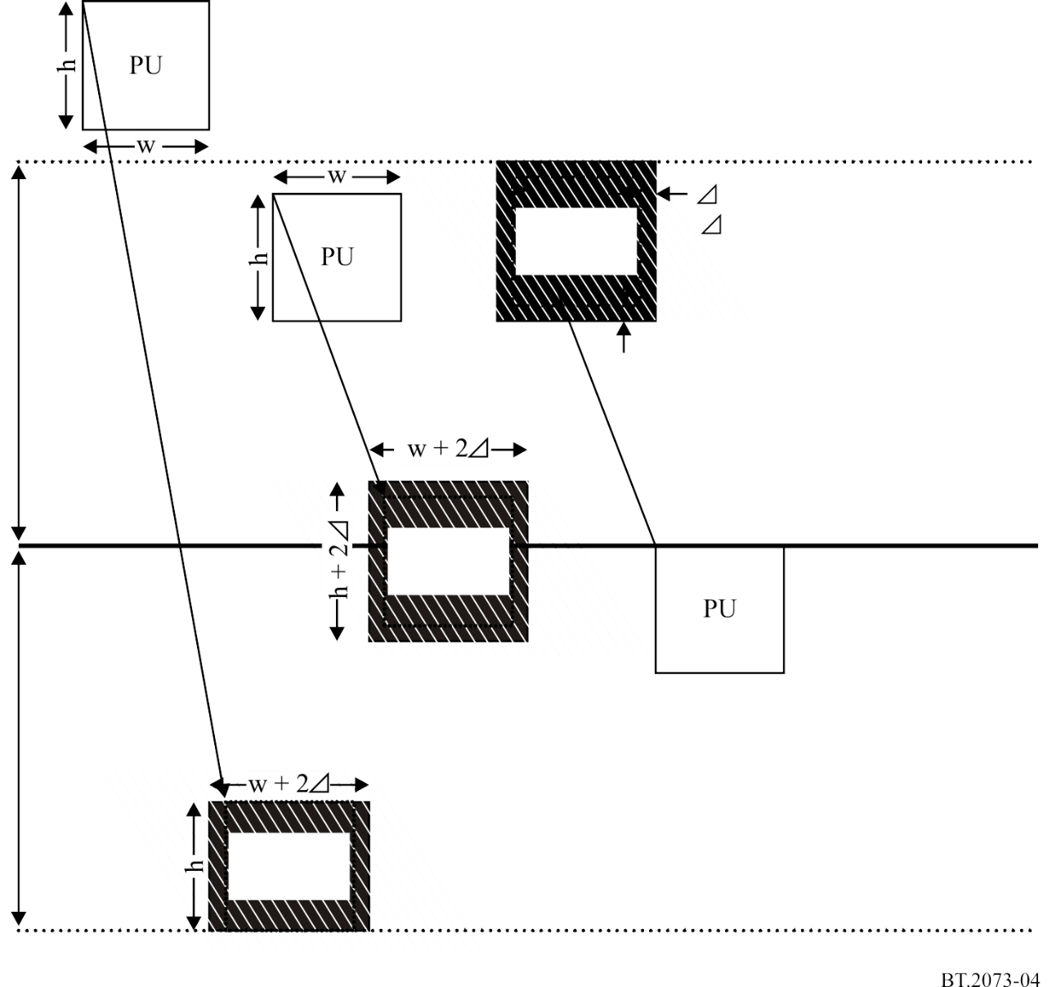
تقابل نصف طول مرشاح الاستكمال الداخلي لموقع العينة الجزئية
محال بوحدة معالجة بينية
محال بوحدة معالجة بينية
محال بوحدة معالجة بينية
مقطع الشريحة المستقلة N
حد الشريحة
مقطع الشريحة المستقلة (N+1)
128 عينة
128 عينة

متجه حركة بقيمة صحيحة للمكون الرأسي
متجه حركة
متجه حركة
وحدة معالجة
وحدة معالجة
وحدة معالجة
___________

مدرج أيضاً التردد 120/1,001

